附件2 典型案例参考模板
扎根基层10年，被《光明日报》等报道！这位交大校友，获教育部表彰！


（生活照）
郑坤拾，女，土家族，中共党员，2008-2012年就读于西安交通大学经济学专业，获学士学位；2012-2014年就读于西安交通大学国际商务专业，获硕士学位。在校期间曾获“硕士研究生国家奖学金”“优秀共产党员”“优秀毕业生”等多项荣誉。研究生毕业后，她以优良成绩通过重庆市选调生考试，入职万州区乡镇政府，从事基层工作。主抓的工作得到人民网和《光明日报》《人民政协报》《重庆日报》等主流媒体关注报道，个人被万州区委区政府表彰为“全区脱贫攻坚成绩显著个人”“全区脱贫攻坚工作先进个人”。 现任重庆市万州区太龙镇党委委员、组织委员、人大副主席。（个人简介）
在校期间，交大“听党指挥跟党走”的西迁精神就一直感召和吸引着郑坤拾，利用假期她领略了西部大地的空旷高远，也感受了那里人民对于美好生活的向往，奉献西部的坚定誓言便在她的心中生根发芽，成为她不懈追求与努力的动力源泉。（在校表现）

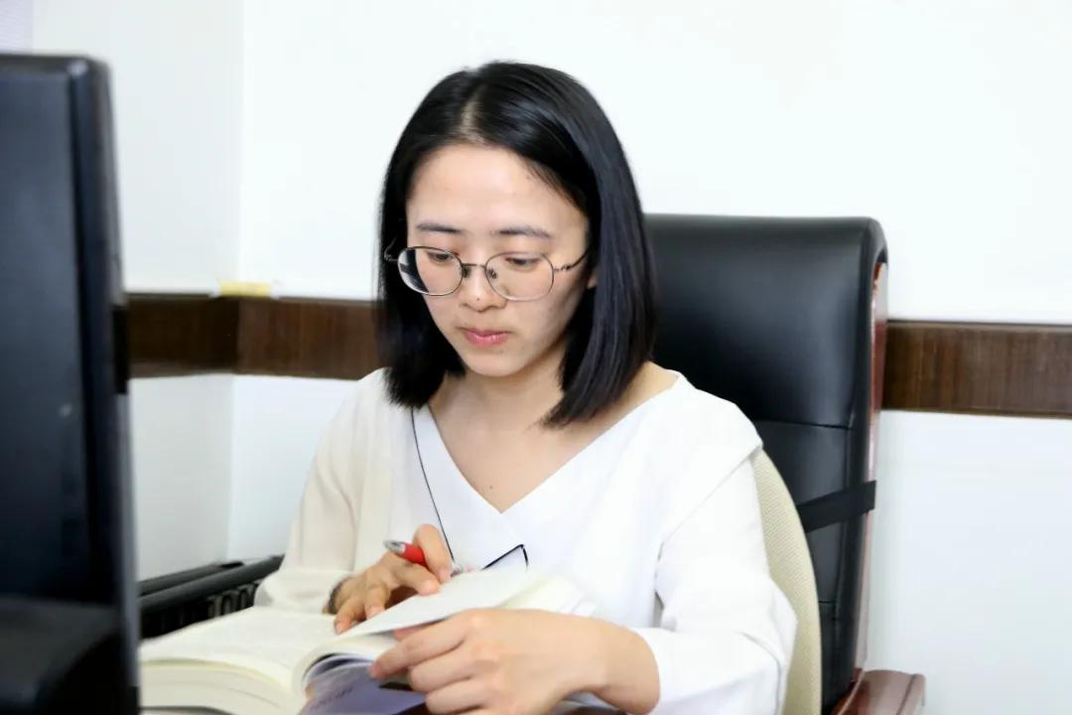
（工作照）
毕业后，万州区委组织部把郑坤拾分配到天城镇工作。经过一年的基层锻炼，郑坤拾的工作能力得到很大提高。2015年7月，全国吹响了打赢脱贫攻坚战的号角。她被抽调到万州区脱贫攻坚领导小组办公室，承担文件起草和宣传报道工作。期间，作为脱贫攻坚事业的参与者和见证者，她完成了《重庆市万州区关于打赢打好脱贫攻坚战三年行动的实施方案》等20余份重要文件的起草，主导了6项贫困领域的专题调研，编印了240期《扶贫攻坚动态》，编撰完善了万州区脱贫攻坚的时间表、路线图、大事记等，完整呈现了区脱贫攻坚的全景图，用文字和图片为那段拼搏岁月留下了生动的注脚。为了记录扶贫一线典型人物的事迹，她爬过山、下过沟。她撰写的万州区如何精准发力解决“两不愁三保障”的做法，《人民政协报》作了深度报道；为了钻研新工作新业务，她积极向身边的领导同事学思维、学方法，探索创建了“巾帼五娘”“红桔三队”等党建品牌，牵头实施了头雁领航、归雁返航、群雁随航行动，助力9人成为种养殖大户，近30名农村工匠取得职业技能岗位证书，40余村民变身电商达人……太龙镇人才建设的相关做法因此被官方媒体广泛报道。（工作事迹表现）
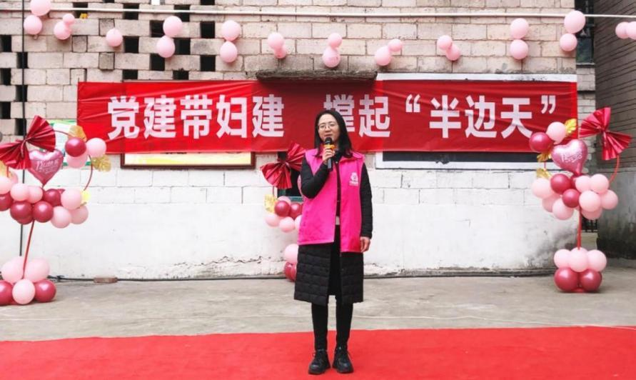
（宣传报道图片或获奖图片）
扎根基层十年，万州的山川河流与淳朴民众如甘霖般滋养着郑坤拾的心田，她也用扎扎实实的行动和满腔热情回馈着这片深情厚土。期待郑坤拾继续用实际行动诠释责任与担当，书写着一名基层工作者的光辉篇章。（结束语）
注：以上素材来源于西安交通大学官网，西安交大就业创业官微，西安交通大学校友会官微等

